ЛИЧНА ИНФОРМАЦИЯ | Доц. др.Боян Нончев
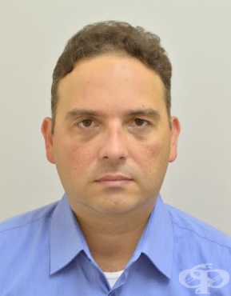 |   България, гр. Пловдив

ПРофесионален опит
От 1999 | Специалист по вътрешни болести, ендокринология и болести на обмяната  Клиника по ендокринология и болести на обмяната
От 1999 | УМБАЛ „Свети Георги” ЕАД

от 2018

от 2015

от 2012

от 2011

от 2008

от 2007

от 1999
Научно звание „Доцент“ по ендокринология и болести на обмяната към Медицински Университет Пловдив

Магистър по „ Обществено здраве и здравен мениджмънт“; едицински Университет – Пловдив, Факултет по обществено здраве

Правоспособност по високоспециализирана дейност „Тънкоиглена аспирационна биопсия под ехографски контрол на щитовидна, паращитовидна жлези, лимфни възли и туморни формации в шийна област“; Медицински Университет – София

Правоспособност по дейността „Ехография на шийна област“,Медицински Университет – София
Специалист по Ендокринология и болести на обмяната; Медицински Университет – Пловдив, Медицински факултет

Специалист по Вътрешни болести; Медицински Университет – Пловдив, Медицински факултет

Научна степен „Доктор“ по медицина – научна специалност 03.01.16 „ендокринология“, Висша Атестационна Комисия – Република България, Министерски съвет

1999 г. Магистър – лекар; Медицински Университет – Пловдив, Медицински факултет

Член на Българско дружество по ендокринология - Председател на ревизионната комисия
Член на Европейска тиреоидна асоциация

